№ | Название |  | H | Период цветения |  | Семейство/Род/Вид | Фото
1 | Молиния голубая (Molinia caerulea) |  | 0,5 - 2 м | IХ - Х |  | Злаки/Молиния  /Молиния голубая | 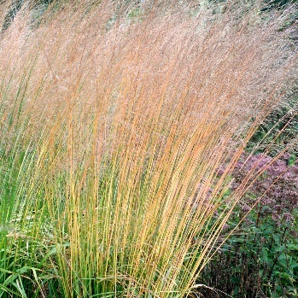
2 | Кортадерия Пумила  (Cortaderia Pumila) |  | 0,5 - 1,5 м | VIII - IХ |  | Злаки/Кортадерия/ Кортадерия пумила | 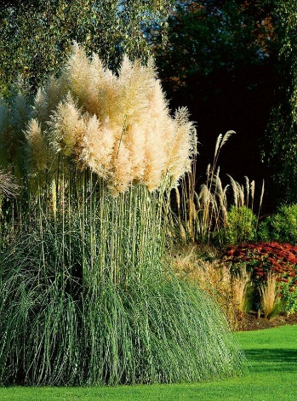
3 | Осока волосовидная  (Carex capillaris) |  | 10 - 40 см |  |  | Осоковые/Осока/  Осока волосовидная | 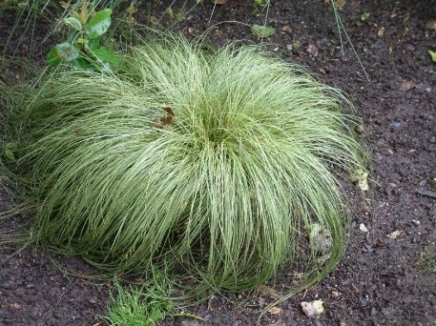
4 | Гелениум желтый  (Helenium) |  | до 0,1 - 1,6 м | VI - Х |  | Астровые/Гелениум/  Гелениум | 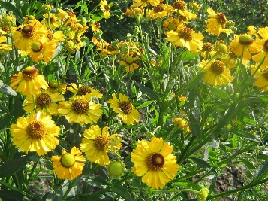
5 | Вейник остроцветковый (Calamagrostis acutifolia) |  | 1,7 - 2,3 м | VII - VIII |  | Злаки/ Вейник/ Остроцветковый | 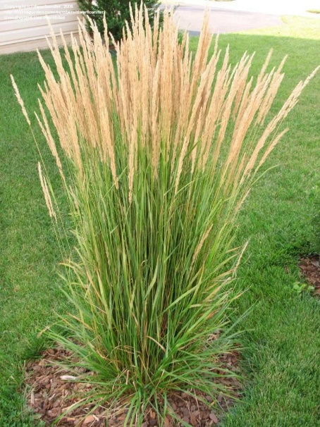
6 | Рудбекия  (Rudbеckia) |  | 1 -1,5 м | VI - IХ |  | Астровые/  Рудбекия/ Рудбекия | 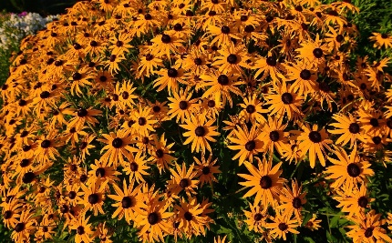
7 | Ковыль тончайший  (Stipa) |  | до 0,7 м | V - VII |  | Злаки/Ковыль/  Ковыль тончайший | 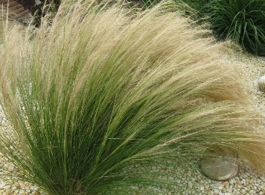
8 | Тимьян  (Thуmus) |  | 15 см | II - VIII |  | Яснотковые/Тимьян/  Тимьян | 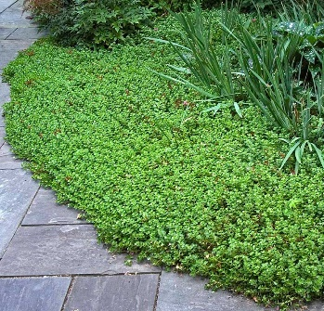
9 | Рябинник рябинолистный Сэм  (Sorbaria sorbifolia) |  | 0,8 - 2 м |  |  | Розоцветковый/  Рябинник/  Рябинник Сэм | 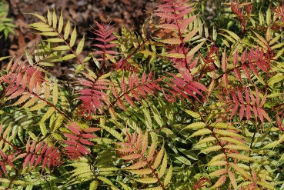
10 | Ива «Памяти Виндовского»  (Sаlix) |  | До 15 м | III - V |  | Ивовые/ Ива/ Ива | 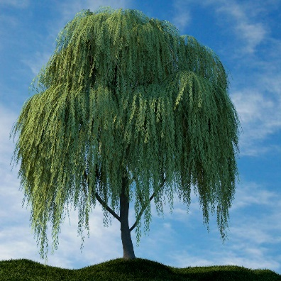
11 |  | Мискантус  (Miscаnthus) | 0,8 - 2 м |  | IХ - Х | Злаки/Мискантус/ Мискантус | 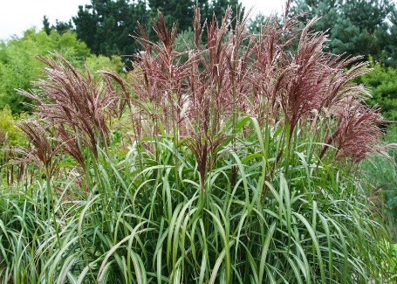
12 |  | Луговик дернистый  (Щучка)  (Deschampsia cespitosa) | 0,2 - 1 м | VI - VIII |  | Злаки/Луговик/ Луговик дернистый | 